项目名称  Project Name |  | 密级  Confidentiality Level
“EchoBuzzing”网络音乐平台 |  | 仅供收件方查阅
项目编号  Project ID | 版本  Version | 文档编号  Document Code
13 | 1.0 | 13_Proc_RA_002

“EchoBuzzing”Software Requirements specification
“余音绕梁”网络音乐平台
系统需求规格说明书

Prepared by  拟制 | 王粟鹏 | Date  日期 | 2020-6-17
Reviewed by  评审人 | 王梁，肖绪鹏 | Date  日期 | 2020-6-28
Approved by  批准 |  | Date  日期


武汉市软酷网络科技有限公司
版权所有 不得复制
Copyright © Ruankosoft Technologies(WuHan) Co., Ltd.
All Rights Reserved

Revision Record
修订记录
Date  日期 | Revision Version  修订版本 | CR ID /Defect ID  CR/ Defect号 | Sec No.  修改章节 | Change Description  修改描述 | Author  作者
2020-6-17 | v1.0 初稿 |  | 全部 |  | 王粟鹏
2020-6-19 | V1.1 | 1.1.1 | 具体需求 | 1、添加需求处理的流程图  2、修改了数据字典 | 王粟鹏
2020-6-23 | v1.2 |  | 目录  功能模块 | 对需要改正的地方作了修正 | 王粟鹏
2020-7-3 | v1.3 |  |  | 按照批注修改 | 王粟鹏

目录
1 Introduction 简介 5
1.1 Purpose 目的 5
2 General description 总体概述 6
2.1 Software perspective 软件概述 6
2.1.1 About the Project 项目介绍 6
2.2 Software function 软件功能 6
2.3 User characteristics 用户特征 7
3 Specific Requirements 具体需求 8
3.1 系统用例 8
3.2 登陆注册 8
3.2.1注册 9
3.2.2登录 11
3.3 音乐管理 13
3.3.1播放和暂停音乐 14
3.3.2收藏音乐 15
3.3.3评论音乐 17
3.3.4发表音乐 18
3.3.5播放MV 20
3.4 搜索音乐 21
3.4.1搜索音乐 22
3.5 歌单管理 24
3.5.1创建歌单 24
3.5.2删除歌单 26
3.5.3收藏歌单 28
3.6 数据字典 29
3.6.1 数据字典 29
3.3.2 E-R关系图 30
4 Requirements Classification 需求分级 30

Keywords 关键词：
功能 需求 新歌首发 新碟首发 排行榜 歌单 歌曲搜索 歌曲展示
Abstract 摘 要：
需求分为功能性需求和非功能性需求。新碟首发指最近新发布的专辑。新歌首发指最
近刚刚发行的单曲。排行榜将歌曲按照播放量的增长速度由高到低排列，展示给用户。歌
单指音乐单曲的集合，内部包含着用户收藏的单曲。歌曲搜索指用户可以搜索自己想要寻
找的音乐。歌曲展示是将音乐展示到平台上。
List of abbreviations 缩略语清单：
无

1 Introduction 简介

1.1 Purpose 目的
该需求规格说明书是关于”EchoBuzzing”网络音乐平台用户对于”EchoBuzzing”网络音乐平台系统中功能和性能的要求的描述，该说明书的预期读者为：
用户；
项目管理人员；
测试人员；
设计人员；
开发人员。
这份软件需求说明书重点描述了投标管理系统的功能需求，明确所要开发的软件应具有的功能、性能与界面，使系统分析人员及软件开发人员能清楚地了解用户的需求。

2 General description 总体概述

2.1 Software perspective 软件概述

2.1.1 About the Project 项目介绍
本项目是一个新的独立的的项目。随着移动互联网的发展和智能手机的普及，中国在线音乐行业用户增长迅速。中国互联网络信息中心（CNNIC）发布的《中国互联网络发展状况统计报告》显示，截至2019年6月，中国网络音乐用户规模达6.08亿，较2018年底增长3229万，占全部网民的71.1%。
作为一种网络音乐服务，用户可以选择自己喜爱的流派、收听、创建或修改，并可以给收听到的音乐评论。
本系统致力于成为中国最大的互联网音乐资讯共享交流平台,高质高量音乐推广平台，中国最好的音乐爱好者交流交友平台,中国最好的网络音乐人的展示平台。

2.2 Software function 软件功能
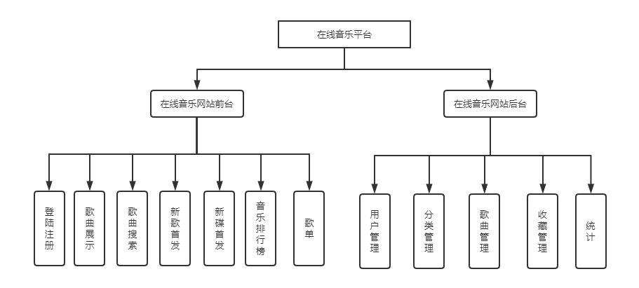
- 登陆注册：用户可以注册成为该网站的新用户，或者使用已有的账户登录网站，查看自己的账户信息。注册时，后台要将用户的信息添加到数据库当中。用户登陆时，系统要将用户的信息读取出来，呈现到界面上。
- 歌曲展示：在界面上将歌曲展示给用户，供用户操作。后台要从数据库中读取出歌曲的相关信息，然后传递给前端，展示到界面上。
- 歌曲搜索：用户可以输入歌名、歌手或专辑来搜索音乐。后台根据用户输入的信息，在数据库中检索相应的信息，并将搜索到的信息反馈到界面上，呈现给用户。
- 新歌首发：最近新发行的单曲会展示给用户。后台有一个存储新发行单曲的数据库，用户使用新歌首发功能时，后台会从该数据库中读取出歌曲信息，呈现给用户。
- 新碟首发：最近新发行的专辑会展示给用户。后台有一个存储新发行专辑的数据库，用户使用新碟首发功能时，后台会从该数据库中读取出歌曲信息，呈现给用户。
- 音乐排行榜：将近期播放量较高的音乐按高低排列，展示出来。后台会为排行榜创建一个数据库，这个数据库实施更新，将热度最高的歌曲展示出来。
- 歌单：用户可以创建歌单，然后将音乐收藏到歌单中。当用户创建歌单时，后台会更新用户数据库，将创建的歌单添加到用户信息当中，同时在歌单数据库中添加改歌单，并存储该歌单的信息，用户打开时会访问该数据库，读取出信息，然后展示给用户。

2.3 User characteristics 用户特征
用户主要扮演操作者的角色，通过对该平台的一系列操作，达到自己的预期目的。
大多数用户为应为音乐爱好者，想要借助该平台听音乐、发布音乐或者接触最新的音乐资讯，用户还可能想借助平台与其他的音乐爱好者进行交流，或者通过听其他人发布的音乐来结识自己喜欢的音乐爱好者，满足自己对音乐的多方面诉求。
用户应该具有一定的互联网操作能力，能够进行常规的计算机操作（如：键盘使用和鼠标点击），可以进行常规的网页操作，有使用过其他同类网络音乐平台的经验，懂得平台不同部分内容的含义（比如：要理解“新歌首发”部分包含最近刚刚发行的歌曲）。
用户还应该遵守基本的网络道德准则，不可以再未经许可的情况下将该平台的内容用作商业用途，不可恶意攻击该平台。

3 Specific Requirements 具体需求

3.1 系统用例
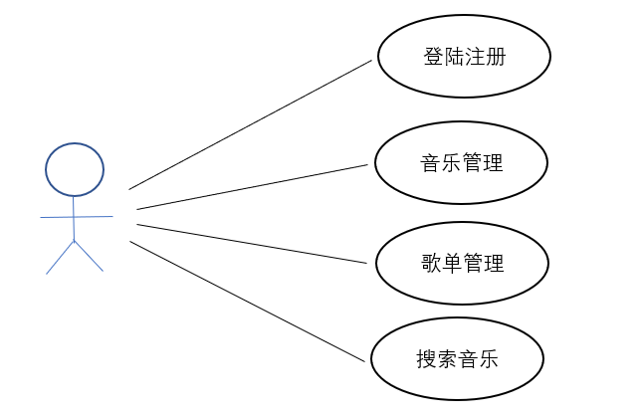
登陆注册：用户在该平台上的登录和注册账号
音乐管理：用户对单首音乐歌曲的操作，有播放、收藏等操作方式
歌单管理：用户对歌单的操作，有创建、删除等操作方式
搜索音乐：用户输入信息搜索音乐

3.2 登陆注册
1、子功能功能简介：
用户可以在该音乐平台注册自己的账户，用来后续的登录，存储自己在该网络平台上的信息。
如果用户已经拥有该网站的账号，可以通过输入用户名和密码的方式来登录该网站，访问自己的数据。

2、子功能系统用例
该子功能中包含的功能如下图：
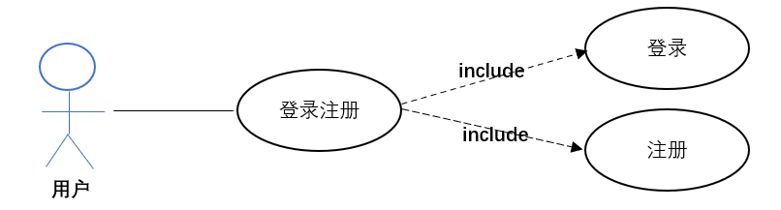

3.2.1注册
1 介绍
该部分要实现用户在该网站账号的注册。用户通过输入用户名和密码来创建账户，其中密码需要输入两次，以便验证。如果操作步骤正确，点击提交按钮会为用户创建账号。
如果用户输入的两次密码不一致，在点击提交时会报出错误提示，提醒用户两次输入密码不一致。
如果用户名或密码没有填写，在点击提交时会报错，提醒用户有输入框没有填写，并通过输入框变红的方式提示用户哪一个位置没有填写。
点击提交之后如果用户输入的用户名已经被注册，则会创建失败，返回注册界面，提示用户名已经被注册，并建议用户修改用户名之后再进行注册。
如果密码的长度小于8个字符，则视为无效输入，提醒用户密码低于8个字符，要求用户重新设置密码。如果输入溢出，会提醒用户输入的数据过长，提醒用户重新输入。
2 输入
输入来源：用户在文本框和密码框内的输入
数量：3个。包括一个用户名输入和两个密码输入。
时间要求：没有输入时间限制
度量单位：字符
容忍输入的长度：8-36个字符之间
3 处理
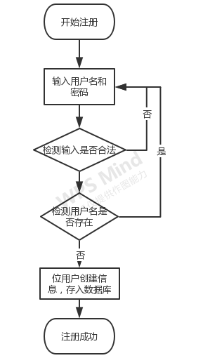
后端会获取用户输入的数据，不合法则返回相应的信息，合法则会传递数据到数据库，
为用户创建账号信息。
输入数据的有效性检测：检测数据的长度是否在有效的长度范围之内；检测两次密码输入是否一致
操作的确切次序：用户首先要填写用户名和密码，然后点击注册按钮。
对异常情况的回应：如果用户的输入数据不合法，或者出现了预期之外的错误，则会按照错误提示相应的信息；通信失败则会返回给用户，连接不稳定的提示信息。
输入转换到提示信息的规则：如果成功创建会返回给用户创建成功的字样。输入错误则会按照规则输出相应的错误提示。

4 输出
根据用户输入信息是否合法，如果出现错误具体的错误类型在网页上输出相应的提示信息。

3.2.2登录
1 介绍
用户输入用户名和密码，然后点击登录登陆自己的账号。
如果用户没有输入用户名或密码就点击登录，则会出现提示信息，将没有写的输入框变红，提醒用户填写对应信息。
如果用户名错误，会返回给用户“用户名不存在”的信息，并建议用户检查用户名是否输入正确。
如果密码错误，会返回给用户“密码错误”的信息，并建议用户再次输入。
2 输入
输入来源：用户在文本框和密码框内的输入
数量：2个。一个用户输入和一个密码输入
时间要求：没有输入时间限制
度量单位：字符
容忍输入的长度：8-36个字符之间
3 处理
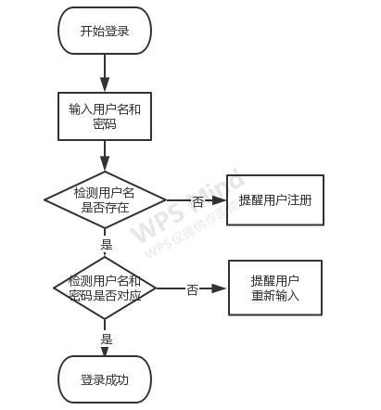
后端会获取用户输入的数据，如果用户名和密码对应，则会登陆成功，如果检测到某一项出错，则会返回错误信息。
输入数据的有效性检测：检测数据的长度是否在有效的长度范围之内；检测用户名和密码是否对应
操作的确切次序：用户首先要填写用户名和密码，然后点击登录按钮。
对异常情况的回应：如果某一项没有填写，则会产生错误提示，提醒用户见信息输入完整；通信失败则会返回给用户，连接不稳定的提示信息。
输入转换到提示信息的规则：如果成功登录会返回给用户登录成功的字样。登陆失败或者输入信息有误则会返回相应的错误提醒
4 输出
如果成功登录会返回给用户登录成功的字样。登陆失败或者输入信息有误则会返回相应的错误提醒

3.3 音乐管理
1、子功能功能简介：
该部分包括用户对音乐的基本操作，有播放、暂停、收藏、评论和发布音乐、查看MV这几种功能。
播放音乐：点击相应的音乐之后，系统可以播放相应的音频文件。
暂停音乐：当音乐正在播放时，点击暂停按钮，音乐会暂停播放。
收藏音乐：可以将一首音乐添加到自己创建的歌单中
评论音乐：可以在一首音乐下面发表文字，来表达自己对这首歌的感受或看法
发布音乐：用户可以上传自己的音乐到平台上
查看MV：点击相应音乐的mv，可以播放相应的视频文件

2、子功能系统用例
该子功能中包含的功能如下图：
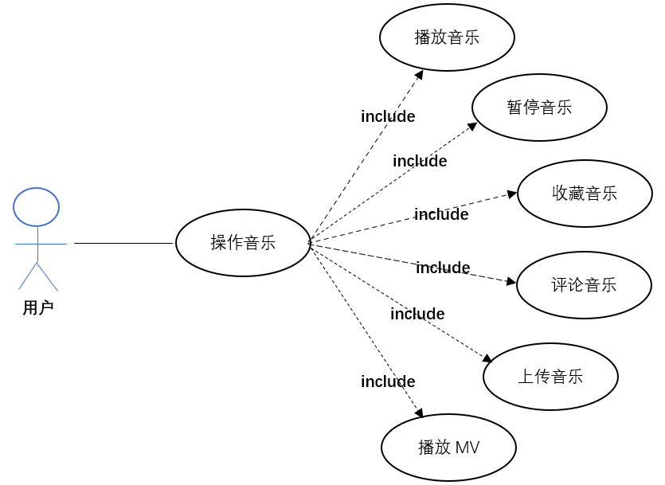

3.3.1播放和暂停音乐
1 介绍
该部分主要实现播放和暂停功能，当点击一首音乐时，系统会播放该音乐的音频文件，当该音乐在播放时，点击暂停按钮会暂停音乐播放。
如果操作的音乐没有版权，则会提醒用户该音乐没有版权，建议用户换一首歌听。
2 输入
输入来源：用户的点击事件
数量：1个
时间要求：用户点击的时间长度，按下和松开之间的时间间隔没有具体要求
度量单位：点击次数
3 处理
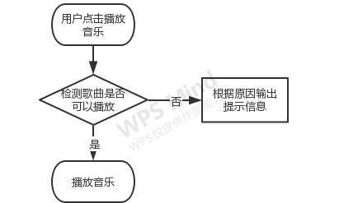
系统捕获鼠标事件，点击音乐的播放按钮会播放音乐；如果在音乐播放中点击了暂停按
钮，则会暂停音乐的播放。
传入操作的有效性检测：有效的点击为左键单击，右键点击是无效的；播放音乐时双击和单击具有同样的效果，暂停音乐时只有单击有效。
对异常情况的回应：如果失去网络连接，即使点击播放音乐也无法播放，会返回给用户失去网络连接，无法播放音乐的提示。
4 输出
用户操作的动作产生一定的响应作为输出。播放音乐时会播放音频文件来作为响应；暂停音乐时会暂停音频播放作为响应。

3.3.2收藏音乐
1 介绍
该部分主要实现将音乐收藏到自己歌单的功能，当用户点击收藏时，会弹出一个选择框，提示用户选择要添加到哪一个歌单当中，点击相应歌单，最后点击确定即可添加。还会有一个“添加到新歌单”的选项，用户点击之后可以创建一个新的歌单，然后将音乐添加到新创建的歌单中。
2 输入
输入来源：用户的点击事件
数量：不确定
时间要求：用户点击的时间长度，按下和松开之间的时间间隔没有具体要求
度量单位：点击次数
3 处理
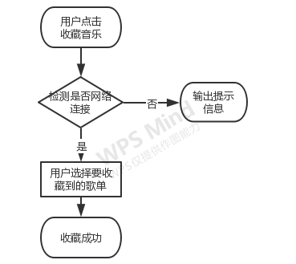
系统捕获鼠标事件，当用户点击收藏时，会弹出相应的歌单选择框，然后在检测用户选择的歌单是哪一个，最后点击确定，系统会将音乐添加到其中。
传入操作的有效性检测：有效的点击为左键单击；选择歌单时时双击和单击具有同样的效果。
操作的确切次序：用户首先点击收藏音乐，然后在弹出的歌单选择界面中再点击歌单，最后确定将音乐添加到此歌单中。
对异常情况的回应：如果失去网络连接，即使点击收藏音乐也无法收藏，会返回给用户失去网络连接，无法收藏音乐的提示。
4 输出
用户操作的动作产生一定的响应作为输出。点击收藏会弹出歌单选择框作为响应，点击歌单会改变歌单样式作为响应。

3.3.3评论音乐
1 介绍
该部分主要实现用户对音乐的评论功能。在音乐播放界面的下部会有一个发表评论的区域，用户可以在文本区域内输入自己要评论的文字，输入完毕之后点击“发表”按钮，即可发布到歌曲的评论区当中。
如果用户输入的文本字数超过容纳的最大值，会弹出字数到达限制的提醒，并阻止用户继续输入文字。
如果用户输入的行数超过规定值，会弹出行数到达限制的提醒，并阻止用户继续换行。
如果没有输入文字就点击提交，则会提醒用户文本域为空，并会提交失败。
如果没有选择文件就上传，则提醒请选择文件之后再上传。
2 输入
输入来源：用户选择的文件
数量：1个
时间要求：没有时间要求
度量单位：文件个数
容忍输入的个数和大小：最多只能上传一个文件，大小不超过10MB
3 处理
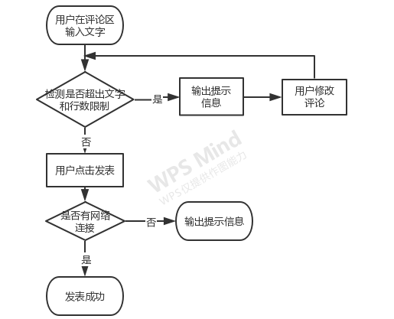
用户在评论区输入文字，然后点击发表，可以对音乐进行评论。
传入操作的有效性检测：检测输入的文字数量和行数是否在规定的范围之内。
操作的确切次序：用户先在文本域中输入评论文字，然后点击发表按钮。
对异常情况的回应：如果失去网络连接，可以在文本域输入文字，但无法发表，会返回给用户失去网络连接，无法发表评论的提示。
输入转换到提示信息的规则：如果成功发表会返回给用户发表成功的字样。发表失败则会按照失败的原因输出相应的错误提示
4 输出
用户操作的动作产生一定的响应作为输出。根据用户的操作成功还是失败输出信息。

3.3.4发表音乐
1 介绍
该部分主要实现用户发表自己音乐的功能。用户会点击“选择文件”，然后在一个文件选择框中选择要提交的音乐，格式应为.mp3/.m4a格式，一次只能选择一个文件，选中之后点击提交，会提交给后台审核，审核通过之后，会发表到用户的信息当中，并可以被搜索到；如果审核失败则会返回给用户审核失败的信息，并提示用户失败的原因。
如果提交的文件超过大小限制，则会提示文件过大，无法上传。
如果用户选择的文件多于1个，则会提示选择文件过多，并建议用户分次上传。
如果选中的文件不符合要求，则会提示用户文件格式不正确，请选择mp3文件上传。
2 输入
输入来源：用户在文本域的输入
数量：不确定
时间要求：没有时间要求
度量单位：字节数
容忍输入的长度：最多不超过5行，不超过200个字
3 处理
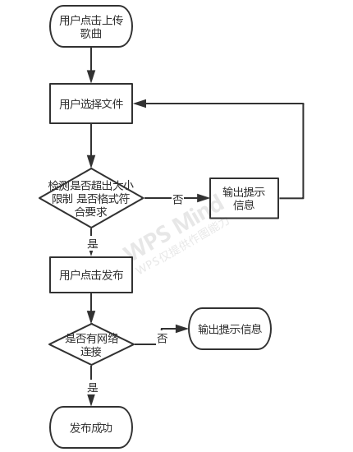
用户点击“选择文件”之后，会弹出文件选择框来展示本地文件供用户选择，用户选择并提交之后，会将获得的文件传递给后台进行审核，审核通过之后会添加到用户的信息和曲库当中；失败则会给用户发送信息，提醒上传失败。
传入操作的有效性检测：检测文件个数和大小是否在范围之内
操作的确切次序：先选择文件，然后再点击提交
对异常情况的回应：如果失去网络连接，可以在选择文件，但无法上传，会返回给用户失去网络连接，无法上传文件的提示。
输入转换到提示信息的规则：如果成功上传会返回给用户发表成功的字样。上传失败则会按照失败的原因输出相应的错误提示
4 输出
用户操作的动作产生一定的响应作为输出。根据用户的操作成功还是失败输出信息。

3.3.5播放MV
1 介绍
该部分主要实现用户播放音乐MV的功能，点击相应音乐的MV，系统会播放相应的视频文件。
如果没有该音乐的MV，则不会出现出现播放MV的按钮。
找不到该MV的视频文件，会提醒用户视频文件丢失，无法播放。
2 输入
输入来源：用户的点击事件
数量：一个
时间要求：用户点击的时间长度，按下和松开之间的时间间隔没有具体要求
度量单位：点击次数
3 处理
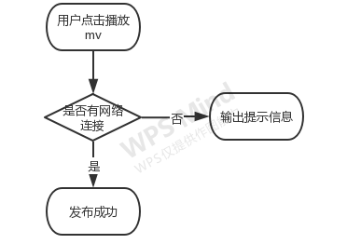
系统捕获鼠标事件，当用户点击播放MV时，后台会加载出MV的文件，在指定位置进行播放。
传入操作的有效性检测：有效的点击为左键单击；
操作的确切次序：用户直接点击音乐MV的播放按钮即可
对异常情况的回应：如果失去网络连接，即使点击点击MV也无法播放，会返回给用户失去网络连接，无法播放MV的提示。
4 输出
用户操作的动作产生一定的响应作为输出。点击播放MV成功则会播放视频，失败则会按照出错的原因进行提示。

3.4 搜索音乐
1、子功能功能简介：
该部分包括搜索音乐的几种方式，包括搜索歌名、专辑和歌手这三种方式，当用户输入相应的信息，会展示出相应的结果。
2、子功能系统用例
该子功能中包含的功能如下图：
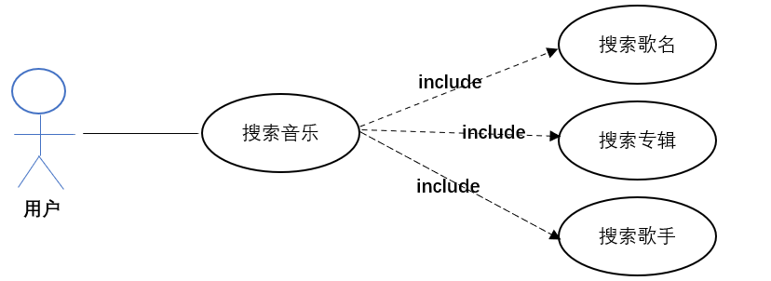
搜索歌名：输入要搜索的歌曲会展示出搜索结果
搜索专辑：输入要搜索的专辑会展示出搜索结果
搜索歌手：输入要搜索的歌手会展示出搜索结果

3.4.1搜索音乐
1 介绍
该部分主要实现用户搜索音乐的功能。用户可以在搜索框当中输入要搜索的歌名、歌手或专辑，点击搜索之后会展示出搜索的结果。
如果没有找到搜索结果，则会在界面提示用户没有找到结果。
如果用户没有输入搜索内容就点击搜索按钮，则不会产生任何反应。
2 输入
输入来源：用户在搜索框的输入
数量：不确定
时间要求：没有时间要求
度量单位：字节数
容忍输入的长度：225个字节
3 处理
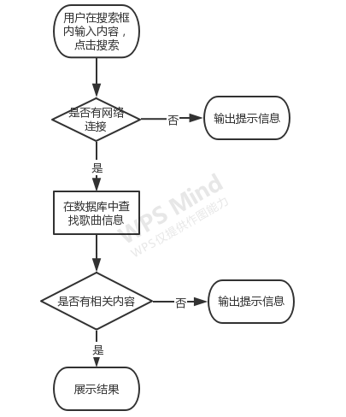
用户搜索框输入搜索内容，点击搜索之后，后台会捕获用户输入的内容，然后在乐库中进行模糊查找，优先展示匹配度高的单曲。
传入操作的有效性检测：检测输入的长度是否在有效长度内
操作的确切次序：先输入要搜索的内容，然后再点击搜索。
对异常情况的回应：如果失去网络连接，可以在搜索框内输入内容，但点击搜索之后会显示失去网络连接的界面。
输入转换到提示信息的规则：如果搜索成功会显示出搜索的结果；如果搜索失败则会根据出错的原因提示信息。
4 输出
用户操作的动作产生一定的响应作为输出。根据用户的操作成功还是失败输出信息。

3.5 歌单管理
1、子功能功能简介：
该部分主要包括用户对歌单的操作方式，主要有创建歌单、删除歌单和收藏歌单
2、子功能系统用例
该子功能中包含的功能如下图：
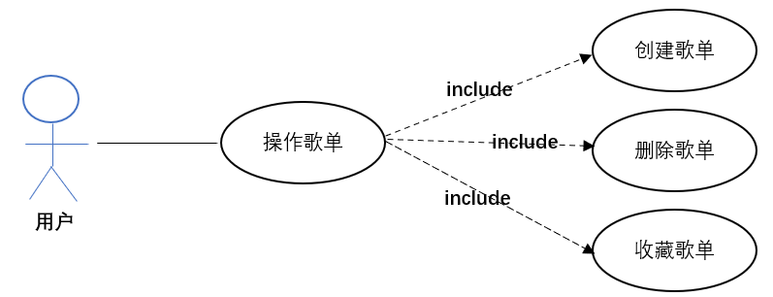
创建歌单：用户可以创建一个新的歌单用来收藏歌曲
删除歌单：用户可以删除一个已有的歌单
收藏歌单：用户可以收藏其他用户创建的歌单

3.5.1创建歌单
1 介绍
该部分主要用来实现用户创建一个新的歌单。
用户可以在自己的歌单界面点击创建歌单按键，然后会弹出创建歌单信息的界面，输入要创建歌单的信息，如果符合要求，则会成功创建歌单，然后添加到歌单列表中。
如果创建歌单信息中，没有填写歌单名字，则无法创建歌单，然后会返回给用户请填写歌单名称的信息。
如果创建的歌单名称超过规定的字数，则会提醒用户超过字数限制，并阻止用户继续输入文本。
2 输入
输入来源：用户的点击事件 用户在文本框的输入
数量：不确定
时间要求：没有具体要求
度量单位：点击次数；输入的文字个数
容忍输入的长度：1-30个字符之间
3 处理
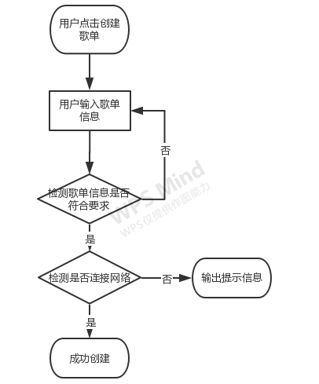
系统监测按钮是否被点击，如果点击创建歌单按键，然后会弹出创建歌单信息的界面，输入要创建歌单的信息，点击确定创建之后，系统会接受用户输入的信息，然后根据填入的信息位用户创建歌单。
传入操作的有效性检测：有效的点击为左键单击；填入数据的长度应该在规定范围之内
操作的确切次序：用户先点击创建歌单，然后再填写要创建歌单的信息，最后点击确定创建。
对异常情况的回应：如果失去网络连接，则不会产生输入框，但会返回给用户失去网络连接，无法创建歌单的提示。
4 输出
用户操作的动作产生一定的响应作为输出。点击创建歌单会弹出信息填写框作为响应。

3.5.2删除歌单
1 介绍
该部分主要用来实现用户删除自己的歌单。
用户点击删除歌单按钮，然后从已有的歌单中选择一个歌单，选中之后点击确定删除，然后系统会进行提示，您是否确定要删除该歌单，如果用户确定，则删除；否则会取消操作，不会删除原有歌单。
2 输入
输入来源：用户的点击事件
数量：不确定
时间要求：没有具体要求
度量单位：点击次数
3 处理
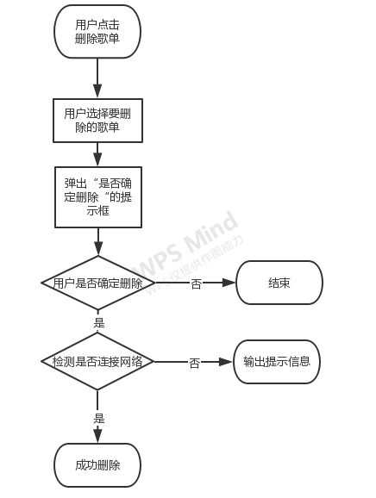

系统监测按钮是否被点击，如果点击删除歌单按键，然后会弹出选择歌单的界面，点击要删除的歌单，点击删除后系统会弹出提醒，用户点击确定之后会将该歌单的信息删除，并从用户数据中删除；如果检测到用户点击的是取消，则取消该功能之前的操作。
传入操作的有效性检测：有效的点击为左键单击
操作的确切次序：用户先点击删除歌单，然后在弹出的界面中选择要删除的歌单，最后点击确定或取消。
对异常情况的回应：如果失去网络连接，则不会产生歌单选择框，但会返回给用户失去网络连接，无法删除音乐的提示。
4 输出
用户操作的动作产生一定的响应作为输出。点击删除歌单会弹出歌单选择框作为响应。

3.5.3收藏歌单
1 介绍
该部分主要用来实现用户收藏其他用户创建的歌单。当用户遇到比较喜欢的歌单时，通过点击歌单内的收藏歌单，会将歌单添加到自己的歌单收藏列表中，如果收藏成功，会给用户返回收藏成功的提示。
2 输入
输入来源：用户的点击事件
数量：不确定
时间要求：没有具体要求
度量单位：点击次数
3 处理
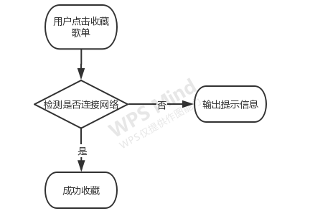
系统检测到歌单的收藏按钮被点击之后，会获取歌单信息和用户信息，在后台将该歌单添加到用户的歌单收藏列表中。
传入操作的有效性检测：有效的点击为左键单击
操作的确切次序：用户进入一个歌单，然后点击该歌单的收藏按钮
对异常情况的回应：如果失去网络连接，则不会收藏歌单，但会返回给用户失去网络连接，无法收藏歌单的提示。
4 输出
用户操作的动作产生一定的响应作为输出。点击收藏歌单会弹出收藏成功作为响应。

3.6 数据字典

3.6.1 数据字典
user:
字段 | 类型 | 可为空 | 描述
name | Vchar | NO | 主键
password | Vchar | NO
mysonglist | Vhcar | YES | 该部分包含用户自己创建的所有歌单名称
favoursonglist | Vchar | YES | 包含用户收藏的歌单的名称
mtsongs | Vchar | YES | 包含用户上传的歌曲
data | Vchar | NO | 用户创建账号的日期

songlist:
字段 | 类型 | 可为空 | 描述
name | Vchar | NO | 主键
songs | Vchar | YES
data | Vhcar | NO | 用户创建的日期
type | Vchar | YES | 歌单的类型
iscreate | int | NO | 是否为用户创建
isfavour | int | NO | 是否为用户收藏

song:
字段 | 类型 | 可为空 | 描述
name | Vchar | NO | 主键
singer | Vchar | NO
album | Vhcar | YES | 音乐从属专辑
url | Vchar | NO | 资源的位置
mv | Vchar | YES | mv存放位置
type | Vchar | YES | 音乐流派
comment | text | YSE | 音乐评论

3.3.2 E-R关系图
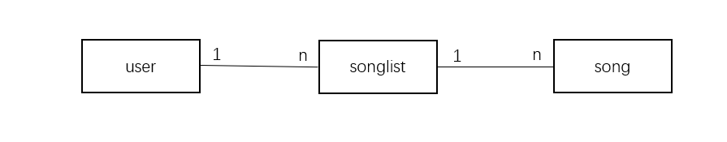

4 Requirements Classification 需求分级
Requirement ID  需求ID | Requirement Name  需求名称 | Classification  需求分级
3.2.1 | 登陆 | A
3.2.2 | 登录 | A
3.1.1 | 播放和暂停音乐 | A
3.3.2 | 收藏音乐 | A
3.3.3 | 评论音乐 | B
3.3.4 | 发表音乐 | C
3.3.5 | 播放mv | A
3.4.1 | 搜索音乐 | A
3.5.1 | 创建歌单 | A
3.5.2 | 删除歌单 | A
3.5.3 | 收藏歌单 | B

重要性分类如下：
A. 必须的 绝对基本的特性；如果不包含，产品就会被取消。
B. 重要的 不是基本的特性，但这些特性会影响产品的生存能力。
C. 最好有的 期望的特性；但省略一个或多个这样的特性不会影响产品的生存能力。

